Техническое задание
Модель: Футболка с втачным рукавом, прямой крой умеренного объема, со швами повышенной эластичности Active Seam.
Наименование ткани: Ложная сетка Премиум 160 - 100% полиэфирное трикотажное полотно несквозной ячеистой структуры, плотность ткани 160 гр/м2, состав ткани 100 % полиэфир, тип ткани Спортивный трикотаж, сублимационная печать устойчивое к выгоранию и стирке.
Цвет- синий

Срок поставки товара (выполнения работ, оказания услуг) составляет 1 день.
На спине – сублимационная печать СИБГУФК (по середине), САМБО (чуть ниже), цвет – белый
На груди слева – логотип СибГУФК, цвет-белый
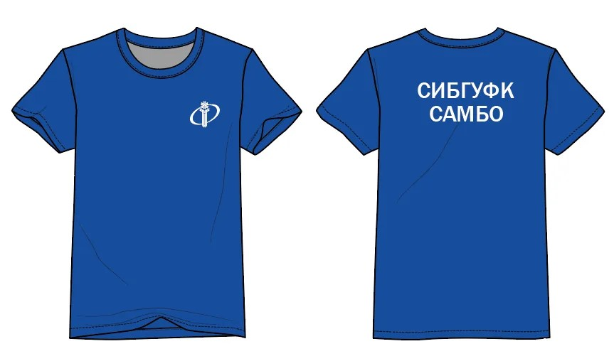
 | Наименование | Размер | количество
1 | Футболка  (СибГУФК самбо синяя +логотип) | 46 | 4
1 | Футболка  (СибГУФК самбо синяя +логотип) | 48 | 4
1 | Футболка  (СибГУФК самбо синяя +логотип) | 50 | 4
1 | Футболка  (СибГУФК самбо синяя +логотип) | 54 | 2
1 | Футболка  (СибГУФК самбо синяя +логотип) | 56 | 2
1 | Футболка  (СибГУФК самбо синяя +логотип) | 64 | 4
1 | Футболка  (СибГУФК самбо синяя +логотип) | всего | 20

Производство: товар российского производства
На данный вид Товара установлен запрет закупок товаров, происходящих из иностранных государств, работ, услуг, соответственно выполняемых, оказываемых иностранными гражданами, иностранными юридическими лицами, по перечню согласно приложению № 1 к постановлению Правительства Российской Федерации от 23.12.2024 № 1875.

